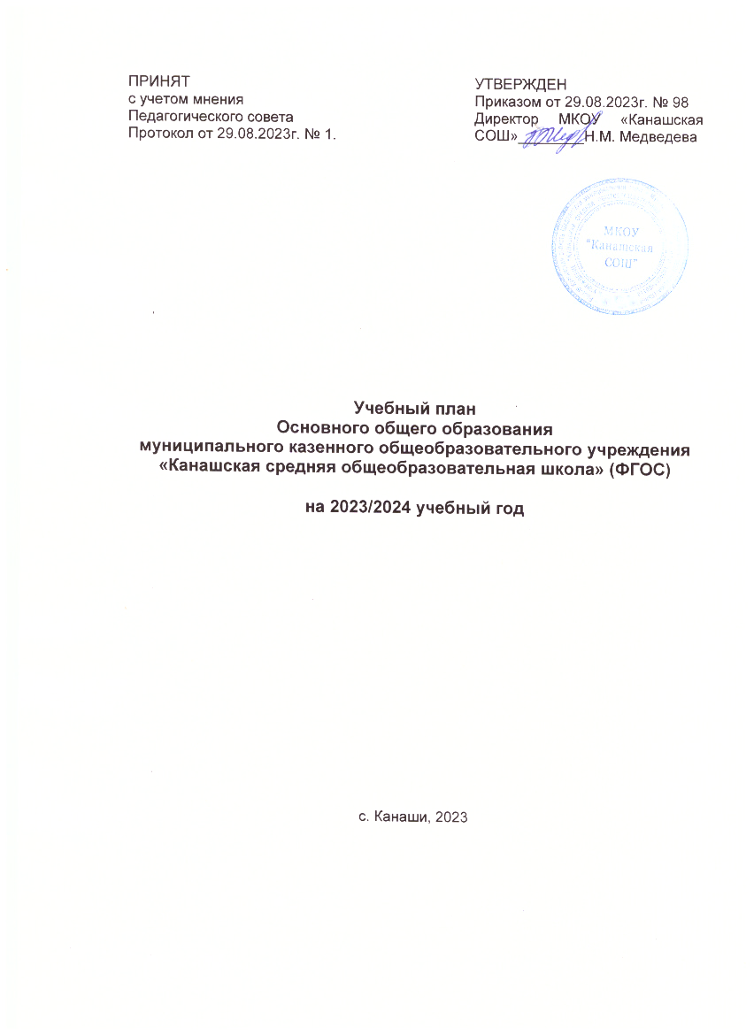

Содержание
1.Пояснительная записка.

2.Научно-педагогические принципы составления учебного плана:
.
3. Цели и задачи учебного плана.

4.Сроки освоения образовательных программ.

5.Режим занятий обучающихся

6.Формы промежуточной аттестации

7.Выписка из основной образовательной программы основного общего образования

7.1Трудоемкость и максимальный объем недельной образовательной нагрузки и за учебный год.

7.2 Режим занятий обучающихся.

7.3 Обязательная часть учебного плана ООО.

7.4 Часть, формируемая участниками образовательных отношений.

Пояснительная записка
к учебному плану МКОУ «Канашская СОШ»
на 2023/2024 учебный год

Учебный план является нормативным документом по введению в действие федеральных государственных образовательных стандартов основного общего образования, определяет общий объем нагрузки и максимальный объем учебной нагрузки обучающихся, состав учебных предметов и распределяет учебное время, отводимое на освоение содержания образования по учебным предметам.
Учебный план соответствует действующему законодательству Российской Федерации в области образования, обеспечивает исполнение федеральных государственных образовательных стандартов основного общего образования.
Нормативно-правовой и законодательной основой для разработки учебного плана на 2023/2024 учебный год является:

- Закон Российской Федерации от 29.12.2012 № 273-ФЗ «Об образовании в Российской Федерации» (с изменениями и дополнениями).
- Постановление Главного государственного санитарного врача РФ от 28.01.2021 № 2 «Об утверждении санитарных правил и норм СанПиН 1.2.3685 -21 «Гигиенические нормативы и требования к обеспечению безопасности и (или) безвредности для человека факторов среды обитания» (вместе с «СП 2.4.3648-20 «Санитарно-эпидемиологические требования к организациям воспитания и обучения, отдыха и оздоровления детей и молодежи»).
- Приказ Министерства образования и науки Российской Федерации от 31.05.2021 № 287 «Об утверждении федерального государственного образовательного стандарта основного общего образования».
- Приказ Министерства просвещения российской Федерации от 16.11.2022 г. № 993 «Об утверждении федеральной основной образовательной программы основного общего образования».
- Приказ Министерства просвещения Российской Федерации от 22.03.2021 № 115 «Об утверждении Порядка организации и осуществления образовательной деятельности по основным общеобразовательным программам - образовательным программам начального общего, основного общего и среднего общего образования».
- Устава Муниципального казенного общеобразовательного учреждения «Канашская средняя общеобразовательная школа Шадринского района Курганской области», утвержденный от 23.08.2022 № 232
- Образовательная программа основного общего образования МКОУ «Канашская СОШ», утвержденная приказом от 29.08.2023г. № 98

2.Научно-педагогические принципы составления учебного плана:

• полнота (обеспечение широты развития личности, учет региональных и социокультурных потребностей);
• целостность (необходимость и достаточность компонентов, их внутренняя взаимосвязь);
• сбалансированность (рациональный баланс между федеральным, региональным и школьным компонентами, между циклами предметов, отдельными предметами и предметами по направлениям подготовки);
• преемственность (между классами, ступенями в ходе изучения одной дисциплины, возможность дальнейшего получения среднего профессионального образования по выбранному направлению)
• соответствие реальному времени (необходимая гибкость плана, наличие резервов, отсутствие перегрузки учащихся и т.д.)
• просчитанность (четкая осознанность направленности плана, его особенностей, сильных и слабых сторон, реальных возможностей, взаимодействия с определенными программами, современность, перспективность). Задачи, решаемые учебным планом:
• формирование учебно-методического пространства образовательного учреждения;
• обеспечение конституционного права гражданина РФ на получение базового образования;

Цели и задачи учебного плана:
1. Формирование у обучающихся системы специальных знаний, умений и навыков, обеспечивающих высокий уровень учебных достижений и общей грамотности во всех изучаемых областях.
2. Использование деятельностных технологий обучения.
3. Организация работы с учащимися, имеющими повышенную мотивацию к учебно-познавательной деятельности.
4. Развитие проектной и исследовательской деятельности учащихся как формы организации классно-урочной и внеурочной работы.
Учебный план на 2023-2024 учебный год в полной мере позволяет выполнять основную задачу школьной образовательной программы - обеспечить предметную и возрастную социализацию, формирование прочных, устойчивых знаний основ наук, повышение мотивации обучения через активизацию познавательной деятельности.
В целях успешной и эффективной реализации учебного плана педагогический коллектив школы при его подготовке стремится:
- учесть интересы и возможности обучающихся;
- строго соблюдать нормы максимальной нагрузки на ученика;
- обеспечить преемственность учебных планов;
- учесть интересы и возможности педагогического коллектива и ресурсы школы.
Учебный план 5-6 классов МКОУ «Канашская СОШ» позволяет дать необходимый современный уровень образования, обеспечить каждому обучающемуся возможность гармонического развития, самовыражения, самоопределения.

4.Сроки освоения образовательных программ, основного общего образования, количество учебных занятий за нормативный срок устанавливаются федеральными государственными образовательными стандартами общего образования и предусматривают:
5-летний нормативный срок освоения образовательных программ основного общего образования для 5-9 классов (а для инвалидов и лиц с ограниченными возможностями здоровья при обучении по адаптированным основным образовательным программам основного общего образования, независимо от применяемых образовательных технологий, увеличивается не более чем на один год (абзац 11 п.33.1.ФГОС ООО).
Школа работает в одну смену по 5 –дневной учебной неделе в 5 – 6 классах.
Учебный план обеспечивает преемственность по уровням образования, содержание его делает образование доступным для ребенка, укрепляет здоровье детей, отвечает законам возрастного развития обучающихся, их склонностям и интересам.
План ориентирован на дифференциацию, развитие школьников, позволяет обеспечить индивидуально продвинутое обучение. Обучение обучающихся школы, имеющих справки-заключения ЦПМПК, ведѐтся по адаптированным рабочим программам, учитывая их психофизиологические особенности.

5.Режим занятий Учреждения определяется Положением о режиме занятий обучающихся в МКОУ «Канашская СОШ», утвержденного приказом от 31.03.2022 г. № 39.

Формы промежуточной аттестации определяются в соответствии с Положением о формах, периодичности и порядке текущего контроля успеваемости и промежуточной аттестации обучающихся в МКОУ «Канашская СОШ», утвержденного приказом от 31.03.2022 г. № 39.

При реализации учебного плана используются учебники в соответствии с федеральным перечнем учебников, рекомендуемых к использованию в образовательных учреждениях при реализации имеющих государственною аккредитацию образовательных программ начального общего, основного общего, среднего общего образования.
При реализации образовательных программ могут применяться электронное обучение и дистанционные образовательные технологии.

7.Выписка из образовательной программы основного общего образования
Учебный план для 5 - 6 классов разработан в соответствии с требованиями обновленного федерального государственного образовательного стандарта основного общего образования от 2021 года и Федеральными основными образовательными программами основного общего образования.

7.1Трудоемкость и максимальный объем недельной образовательной нагрузки и за учебный год

Классы | Максимально допустимая недельная нагрузка в академических часах
 | Учебная неделя | Учебный год.
5 | 29 | 986
6 | 30 | 1020
7 | 32 | 1088
8 | 33 | 1122
9 | 33 | 1122
итого |  | 5338

7.2 Режим занятий обучающихся
Нормативный срок освоения ОП основного общего образования составляет 5 лет (5 – 9 классы). Общая трудоемкость учебного плана основного общего составляет не менее 5058 часов и не более 5549 часов за 5 лет обучения.
Количество учебных часов в 5 классе – 29 часов, в 6 классе – 30 часов, в 7 классе – 32 часа, в 8 классе – 33 часа, в 9 классе – 33 часа, что соответствует требованиям СанПиН 2.4.3648 - 20.
Продолжительность учебного года в 5 – 6 классах – 34 учебные недели.
Учебный год делится для 5 – 6 классов на 4 четверти. Общий объем нагрузки в течение дня для обучающихся 5 - 6 классов – не более 6 уроков.
Объем домашних заданий (по всем предметам) должен быть таким, чтобы затраты времени на его выполнение не превышали (в астрономических часах): в 5 классе – 2 ч, в 6 классе – 2,5 часа.
Последовательность реализации учебного плана уровня основного общего образования (с учетом нормативных требований к срокам освоения образовательных программ)
В МКОУ «Канашская СОШ» обучение обучающихся на втором уровне образования осуществляется по программе основной школы.
Школа работает в одну смену по 5 –дневной учебной неделе. Продолжительность каникул в течение учебного года составляет не менее 30 календарных дней, летом – не менее 8 недель.
В соответствии с п.3.4.16. СанПиН 2.4.3648 - 20 продолжительность урока для 5 – 6 класса составляет 40 минут.

Учебный план состоит из обязательной части (70% от общего количества часов) и части, формируемой участниками образовательных отношений (30% от общего количества часов).

7.3 Обязательная часть учебного плана ООО.
В обязательную часть учебного плана для 5 – 6 класса входят следующие обязательные предметные области и учебные предметы:
- Предметная область «Русский язык и литература» представлена учебными предметами: Русский язык в объеме 5 часов в неделю в 5 классе и 6 часов в неделю в 6 классе, Литература в объеме 3 часа в неделю в 5 классе и 3 часа в 6 классе.
- Предметная область «Родной язык и родная литература», представленная предметами Родной язык (русский) и Родная литература (русская) на основании отсутствия заявлений родителей (законных представителей) обучающихся не ведется.
- Предметная область «Иностранные языки» представлена учебным предметом: Иностранный язык (английский) в объеме 3 часа в неделю в 5 и 6 классах.
Второй иностранный язык (немецкий) на основании отсутствия заявлений родителей (законных представителей) обучающихся не ведется.
- Предметная область «Математика и информатика» представлена учебным предметом Математика, в объеме 5 часов в неделю в 5 и 6 классах.
- Предметная область «Основы духовно-нравственной культуры народов России», представленная предметом: Основы религиозной культуры и светской этики в 5 классе и 6 классе по 1 часу в неделю.
- Предметная область «Общественно-научные предметы» представлена учебными предметами: История, География. Объем учебных предметов: «История» – по 2 часа в неделю в 5 и 6 классах, «География» – по 1 часу в неделю в 5 и 6 классах.
- Предметная область «Естественно-научные предметы» представлена учебным предметом Биология. Объем – 1 час в неделю в 5 и 6 классах.
- Предметная область «Искусство» представлена учебными предметами: Изобразительное искусство, Музыка. Объем учебных предметов: «Музыка» – 1 час в неделю в 5 и 6 классах и «Изобразительное искусство» – по 1 часу в неделю в 5 и 6 классах).
- Предметная область «Технология» представлена учебным предметом Технология – 2 учебных часа в неделю в 5 и 6 классах.
- Предметная область «Физическая культура и основы безопасности жизнедеятельности» представлена учебным предметом Физическая культура. Объем составляет – 2 часа в неделю в 5 и 6 классах).

7.4. Часть, формируемая участниками образовательных отношений
В целях обеспечения индивидуальных потребностей обучающихся часть учебного плана, формируемая участниками образовательных отношений, предусматривает:
учебные занятия, обеспечивающие различные интересы обучающихся, в том числе этнокультурные.
Время, отводимое на данную часть учебного плана, использовано на:
учебные занятия, обеспечивающие различные интересы обучающихся, в том числе для подготовки к государственной итоговой аттестации
- Учебные занятия курса по обществознанию «Я и общество», изучаемые в 5 классе в объеме 1 час в неделю (34 часа в год). Занятия обеспечивают интересы и потребности участников образовательных отношений (родители (законные представители) обучающихся);
- Учебные занятия курса по биологии «В мире растений», изучаемые в 5 классе в объеме 1 час в неделю (34 часа в год). Занятия обеспечивают интересы и потребности участников образовательных отношений (родители (законные представители) обучающихся);
Промежуточная аттестация осуществляется в соответствии с Положением о формах, периодичности и порядке текущего контроля успеваемости и промежуточной аттестации обучающихся в МКОУ «Канашская СОШ», утвержденного приказом от 31.03.2022 № 39.
Формой промежуточной аттестации являются итоговые контрольные работы.
Объем домашних заданий (по всем предметам) таков, что затраты времени на его выполнение не превышают (в астрономических часах) - 2 часов в 5 классе и 2,5 часа в 6 классе. Норма домашнего задания на письменных предметах не должна превышать более 50% от объема выполненной работы на уроке (СанПиН 2.4. 3648 - 20).

7.5. Внеурочная деятельность
В соответствии с требованиями ФГОС в 5 и 6 классе организуется внеурочная деятельность по направлениям развития личности: духовно - нравственное, социальное, общеинтеллектуальное, общекультурное, спортивно-оздоровительное и отражена в ОП ООО. Содержание внеурочной деятельности реализуется в различных активных формах – экскурсии, кружки, секции, круглые столы, конференции, конкурсы, соревнования, поисковые и научные исследования, проектная деятельность, общественно полезные практики и т.д.
Организация занятий по этим направлениям является неотъемлемой частью образовательного процесса в школе.
Содержание данных занятий формируется с учётом пожеланий обучающихся и их родителей (законных представителей) и осуществляется посредством различных форм организации, отличных от урочной системы обучения, таких как экскурсии, кружки, секции, круглые столы, конференции, диспуты, школьные научные общества, олимпиады, конкурсы, соревнования, поисковые и научные исследования, общественно полезные практики и т. д. (объем до 1750 академических часов за пять лет обучения).
План внеурочной деятельности определяет состав и структуру направлений, формы организации, объем внеурочной деятельности на уровне основного общего недельной образовательной нагрузки, реализуемой через внеурочную деятельность, определяется за пределами количества часов, отведенных на освоение обучающимися учебного плана (не более 10 часов). При организации внеурочной деятельности используются возможности организаций дополнительного образования, культуры, спорта. В период каникул для продолжения внеурочной деятельности используются возможности кружковой работы. Внеурочная деятельность организуется по выбору обучающихся и их родителей (законных представителей) во внеурочное время.

РАСПРЕДЕЛЕНИЕ УЧЕБНОГО ВРЕМЕНИ ФГОС ООО (5-6 КЛАССЫ) на 2023-2024 уч. год

Предметная область | Учебный предмет | 5 класс |  | 6 класс |  |  |  |  | 7 класс |  | 8 класс |  | 9 класс |  | Итого
 |  | В нед. | В год | В  нед |  |  | В год |  | В нед. | В год | В нед. | В год | В нед. | В год
Русский язык и литература | Русский язык | 5 | 170 |  |  | 6 | 204 |  | 4 | 136 | 3 | 102 | 3 | 102 | 714
 | Литература | 3 | 102 |  |  | 3 | 102 |  | 2 | 68 | 2 | 68 | 3 | 102 | 442
Родной язык и родная литература | Родной язык (русский) | - | - |  |  | - | - |  | - | - | - | - | - | - | -
 | Родная литература (русская) | - | - |  |  | - | - |  | - | - | - | - | - | - | -
Иностранные языки | Иностранный язык (английский) | 3 | 102 |  |  | 3 | 102 |  | 3 | 102 | 3 | 102 | 3 | 102 | 510
 | Второй иностранный язык (немецкий) | - | - |  |  | - | - |  | - | - | - | - | - | - | -
Общественно-научные предметы | История | 2 | 68 |  |  | 2 | 68 |  | 2 | 68 | 2 | 68 | 2 | 68 | 340
 | Обществознание |  |  |  |  | 1 | 34 |  | 1 | 34 | 1 | 34 | 1 | 34 | 136
 | География | 1 | 34 |  |  | 1 | 34 |  | 2 | 68 | 2 | 68 | 2 | 68 | 272
Математика и информатика | Математика | 5 | 170 |  |  | 5 | 170 |  |  |  |  |  |  |  | 340
 | Алгебра |  |  |  |  |  |  |  | 3 | 102 | 3 | 102 | 3 | 102 | 306
 | Геометрия |  |  |  |  |  |  |  | 2 | 68 | 2 | 68 | 2 | 68 | 204
 | Вероятность и статистика |  |  |  |  |  |  |  | 1 | 34 | 1 | 34 | 1 | 34 | 102
 | Информатика |  |  |  |  |  |  |  | 1 | 34 | 1 | 34 | 1 | 34 | 102
Основы духовно-нравственной культуры народов России | Основы духовно-нравственной культуры народов России | 1 | 34 |  |  | 1 | 34 |  | - | - | - | - | - | - | 68
Естественно-научные предметы | Физика |  |  |  |  |  |  |  | 2 | 68 | 2 | 68 | 3 | 102 | 238
 | Биология* | 1 | 34 |  |  | 1 | 34 |  | 1 | 34 | 2 | 68 | 2 | 68 | 238
 | Химия |  |  |  |  |  |  |  |  |  | 2 | 68 | 2 | 68 | 136
Искусство | Изобразительное искусство | 1 | 34 |  |  | 1 | 34 |  | 1 | 34 |  |  |  |  | 102
 | Музыка | 1 | 34 |  |  | 1 | 34 |  | 1 | 34 | 1 | 34 |  |  | 136
Технология | Технология | 2 | 68 |  |  | 2 | 68 |  | 2 | 68 | 1 | 34 | 1 | 34 | 272
Физическая культура и основы безопасности жизнедеятельности | Физическая культура | 2 | 68 |  |  | 2 | 68 |  | 2 | 68 | 2 | 68 | 2 | 68 | 340
 | Основы безопасности жизнедеятельности* |  |  |  |  |  |  |  |  |  | 1 | 34 | 1 | 34 | 68
 | Итого | 27 | 918 |  |  | 29 | 986 |  | 30 | 1020 | 31 | 1054 | 32 | 1088 | 5066
Общественно-научные предметы | Учебный курс по обществознанию «Я и общество» | 1 | 34 |  |  |  |  |  |  |  |  |  |  |  | 34
 | Учебный проект по обществознанию «Основы проектной деятельности по предмету «Обществознание» |  |  |  | 0,5 |  |  | 17 |  |  |  |  |  |  | 17
Профилактика употребления психоактивных веществ, предупреждение распростр. ВИЧ – инфекции. |  | * | * |  | * |  |  | * | * | * | * | * | * | *
Метапредметный курс | Учебный проект по географии «проектная деятельность в классе РГО» |  |  |  | 0,5 |  |  | 17 |  |  |  |  |  |  | 17
Естественно-научные предметы | Учебный курс по биологии «В мире растений» | 1 | 34 |  |  |  |  |  |  |  |  |  |  |  | 34
 | Итого
Всего |  | 2 | 68 |  | 1 |  |  | 34 | 2 | 68 | 2 | 68 | 1 | 34
Предельно допустимая аудиторная учебная нагрузка при 5-дневной учебной неделе |  | 29 | 986 |  | 30 |  |  | 1020 | 32 | 1088 | 33 | 1122 | 33 | 1122 | 5338
Внеурочная деятельность
Курс «Разговоры о важном» (духовно-нравственное) |  | 1 | 34 |  | 1 |  |  | 34 |  |  |  |  |  |  | 68
Курс «Функциональная грамотность» (общеинтеллектуальное) |  | 1 | 34 |  | 1 |  |  | 34 |  |  |  |  |  |  | 68
Курс «Россия – мои горизонты» (социальное) |  |  |  |  | 1 |  |  | 34 |  |  |  |  |  |  | 34
Курс «Быстрее. Выше. Сильнее» (спортивно-оздоровительное) |  | 2 | 68 |  | 2 |  |  | 68 |  |  |  |  |  |  | 136
Курс «Уроки нравственности» (духовно-нравственное) |  | 1 | 34 |  | 1 |  |  | 34 |  |  |  |  |  |  | 68
Курс «Олимпус» (общеинтеллектуальное) |  | 1 | 34 |  | 1 |  |  | 34 |  |  |  |  |  |  | 68
Курс «Интересные встречи» (общекультурное) |  | 1 | 34 |  | 1 |  |  | 34 |  |  |  |  |  |  | 68
ИТОГО |  | 7 | 238 |  | 8 |  |  | 272 |  |  |  |  |  |  | 510

